**Efisiensi Operasional Pengamatan Gempabumi Menggunakan**

***Sistem Database dan Informasi Gempabumi***

**Yehezkiel Halauwet**

*Stasiun Geofisika Ambon*

**Pendahuluan**

Kebutuhan akan data dan informasi yang disediakan BMKG setiap saat semakin meningkat, baik oleh masyarakat umum, kaum akademisi, stakeholder pemerintah maupun swasta. Kebutuhan yang semakin meningkat ini menjadi tantangan tersendiri bagi UPT BMKG untuk berinovasi menghadapi beberapa permasalahan umum di daerah yaitu sistem basis data (*database*) yang masih konvensional (tersimpan dalam *flat file* atau *worksheet*) dan sebagian besar kerja operasional yang masih manual, sehingga kurang efisien dari segi waktu dan tenaga serta rentan kekeliruan dan subjektifitas operator.

Dengan semakin besarnya jumlah data dan kebutuhan data dan informasi gempabumi yang cepat, diperlukan sistem manajemen basis data gempabumi menggantikan sistem konvensional. Tak dapat dipungkiri beberapa kelemahan basis data konvensional adalah seringkali tidak terformat seragam, seringkali juga perubahan sistem pengamatan gempabumi dari waktu ke waktu menyebabkan data parameter gempabumi disimpan dalam struktur yang berbeda-beda. Disamping itu, pada basis data konvensional data yang tersimpan tidak tervalidasi informasi per parameternya sehingga memungkinan terjadinya kekeliruan, terlebih ketika memasukan data dalam jumlah yang banyak. Belum lagi permasalahan redudansi data dan *flat file* data yang menyebar dimana-mana sehingga memakan banyak memori penyimpanan dan akan menyulitkan untuk penyediaan dan pengolahan data lanjutan.

Selain permasalahan basis data gempabumi, semakin banyaknya sistem yang dioperasionalkan dan media penyampaian informasi ditambah tuntutan informasi dini gempabumi yang cepat, diperlukan efisiensi dalam kerja operasional. Efisiensi ini menjadi sangat penting ketika dihadapi keterbatasan jumlah SDM, agar seluruh tugas operasional dapat terlaksana dengan maksimal. Beberapa aktifitas manual seperti aktifitas pengukuran jarak dan penentuan arah episenter, kemudian digitasi data secara berulang mulai dari penulisan berita gempabumi pada diseminasi melalui WRS, penyimpanan data pada bagian datin (data dan informasi) dan diseminasi melalui media online dapat diefisiensikan dengan suatu sistem otomatis terintegrasi. Dengan menggunakan sistem otomatis terintegrasi, berbagai perhitungan dan formatting dilakukan otomatis dan sekali input data dapat dimanfaatkan untuk semua kebutuhan, mulai dari penyimpanan basis data hingga penyebaran informasi melalui berbagai media.

Pemanfaatan teknologi melalui digitalisasi dan otomatisasi operasional di BMKG merupakan hal yang positif dan hal ini perlu diadaptasi oleh seluruh UPT BMKG. Menjawab tantangan efisiensi operasional pengamatan gempabumi, salah satu hal yang berusaha dilakukan pada Pusat Gempa Regional IX Stasiun Geofisika Ambon adalah dengan membuat *Sistem Database dan Informasi Gempabumi****.*** Sistem ini bertujuan menciptakan sistem manajemen basis data yang baik, agar data yang banyak dan terus bertambah jumlahnya dapat dikelola dengan stabil, tersentralisasi dan diperoleh suatu basis data yang terformat, terstruktur, tervalidasi serta mudah diakses. Selain itu dengan integrasi pengamatan, penyimpanan data dan diseminasi informasi gempabumi, operasional pengamatan gempabumi dapat lebih efisien dari segi waktu, tenaga maupun akurasi informasi.

**Sistem Manajemen Basis Data**

Sistem Manajemen Basis Data ([Bahasa Inggris](https://id.wikipedia.org/wiki/Bahasa_Inggris): *database management system*, DBMS), adalah suatu [sistem](https://id.wikipedia.org/wiki/Sistem) atau [perangkat lunak](https://id.wikipedia.org/wiki/Perangkat_lunak) yang dirancang untuk mengelola suatu [basis data](https://id.wikipedia.org/wiki/Basis_data) dan menjalankan operasi terhadap [data](https://id.wikipedia.org/wiki/Data) yang diminta banyak pengguna (*user*). Beberapa contoh DBMS adalah [Oracle](https://id.wikipedia.org/w/index.php?title=Oracle_(database)&action=edit&redlink=1), SQL server, [MS Access](https://id.wikipedia.org/wiki/MS_Access), [MySQL](https://id.wikipedia.org/wiki/MySQL) dan sebagainya. Selain merupakan perangkat lunak yang dirancang untuk dapat melakukan utilisasi dan mengelola koleksi data dalam jumlah yang besar. DBMS juga dirancang untuk dapat melakukan manipulasi data secara lebih mudah.

Sebelum adanya DBMS, data pada umumnya disimpan dalam bentuk flat file, yaitu file teks yang ada pada sistem operasi maupun menggunakan program bantu seperti *worksheet*. Penggunaan *worksheet* memperbaiki beberapa kelemahan dari flat file, seperti bertambahnya kecepatan dalam pengolahan data. Namun metode ini masih memiliki banyak kelemahan, diantaranya adalah masalah manajemen dan keamanan data yang masih kurang. Penyimpanan data dalam bentuk DBMS mempunyai banyak manfaat dan kelebihan dibandingkan dengan penyimpanan dalam bentuk flat file atau *worksheet*, diantaranya:

1. Kinerja cukup baik untuk penyimpanan data dalam jumlah besar, sangat jauh berbeda dengan kinerja data yang disimpan dalam bentuk flat file. Disamping memiliki kinerja yang lebih baik, DBMS juga lebih efisien dalam penggunaan media penyimpanan dan memori.
2. Integritas data lebih terjamin dengan penggunaan DBMS. Masalah redudansi sering terjadi dalam flat file. Redudansi adalah kejadian berulangnya data atau kumpulan data yang sama dalam sebuah database yang mengakibatkan pemborosan media penyimpanan.
3. Independensi. Perubahan struktur database dimungkinkan terjadi tanpa harus mengubah aplikasi yang mengaksesnya sehingga pembuatan antarmuka ke dalam data akan lebih mudah dengan penggunaan DBMS.
4. Sentralisasi. Data yang terpusat akan mempermudah pengelolaan database, kemudahan di dalam melakukan bagi pakai dengan DBMS dan juga kekonsistenan data yang diakses secara bersama-sama akan lebih terjamin dari pada data disimpan dalam bentuk file atau *worksheet* yang tersebar.
5. Keamanan. DBMS memiliki sistem keamanan yang lebih fleksibel daripada pengamanan pada file sistem operasi. Keamanan dalam DBMS akan memberikan keluwesan dalam pemberian hak akses kepada pengguna.

**Sistem Database dan Informasi Gempabumi**

*Sistem Database dan Informasi Gempabumi* merupakan sistem manajemen data parameter gempabumi dan penyedia informasi gempabumi yang dibangun dengan server basis data MySQL dan antarmuka (*Interface*) berbasis .NET. Selain kelebihan sebagai sistem manajemen basis data berlisensi GPL (*general public license*) atau gratis, MySQL merupakan salah satu sistem basis data yang terkenal sangat handal karena mampu menangani data dalam jumlah besar dan tergolong ringan bagi sistem dengan spesifikasi minimal sekalipun. Disamping itu, antarmuka berbasis .NET merupakan antarmuka yang umum dan familiar dengan pengguna windows, sehingga pengguna dapat menjalankan sistem ini dengan mudah.

*Sistem Database dan Informasi Gempabumi* dilengkapi dengan metadata stasiun dan basis data daerah yang digunakan untuk perhitungan dan produk informasi gempabumi. Selain fitur managemen data (penginputan, validasi dan *filter* data), sistem ini memiliki fitur utama antara lain perhitungan otomatis jarak dan arah episenter dari setiap daerah pada database serta produk informasi berupa berita gempabumi dalam format pesan pendek dan peta episenter gempabumi.

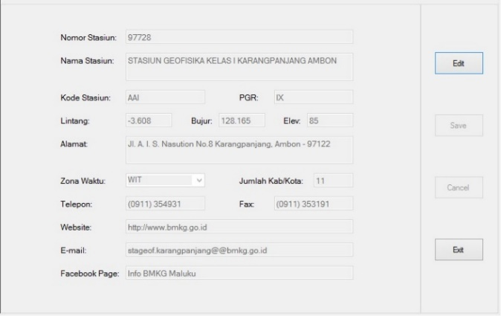 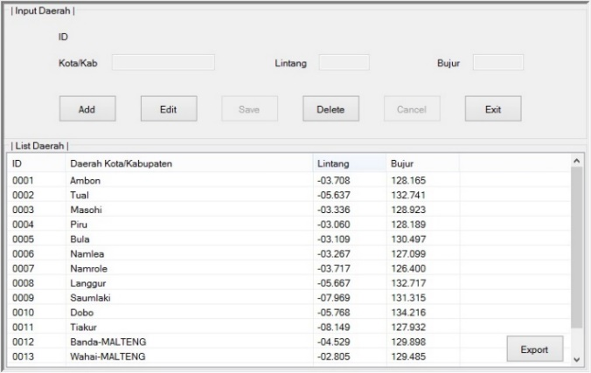

Gambar 4. Form Metadata Stasiun dan Data Daerah

Sistem ini terdiri dari 2 aplikasi yaitu "*Aplikasi Database dan Informasi Gempabumi*" dan "*Aplikasi Diseminasi Informasi Gempabumi*". *Aplikasi Database dan Informasi Gempabumi* dipasang pada server (komputer datin) dan komputer operasional yang memiliki fungsi modifikasi basis data, pencarian data serta pembuatan informasi berupa pesan pendek dan peta. Sedangkan *Aplikasi Diseminasi Informasi Gempabumi* dipasang pada komputer diseminasi dan hanya memiliki fungsi menghasilkan berita gempabumi dalam format pesan pendek dari data yang telah tersimpan di server (PC-Datin).

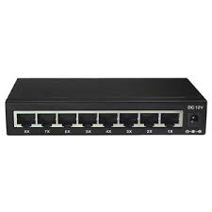

PC-DATIN/

Server Basis Data

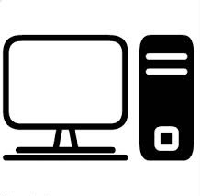

PC-OPERASIONAL PENGAMATAN



PC-DISEMINASI

Gambar 1. Topologi sistem Database dan Informasi Gempabumi

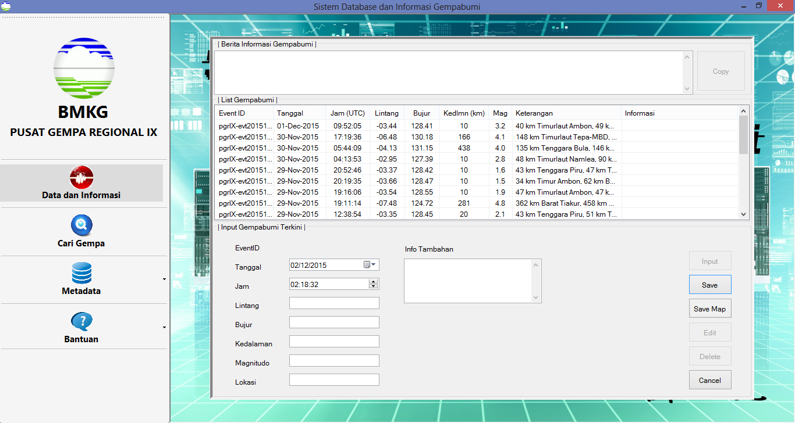

Gambar 2. Tampilan halaman utama *Aplikasi Database dan Informasi Gempabumi*

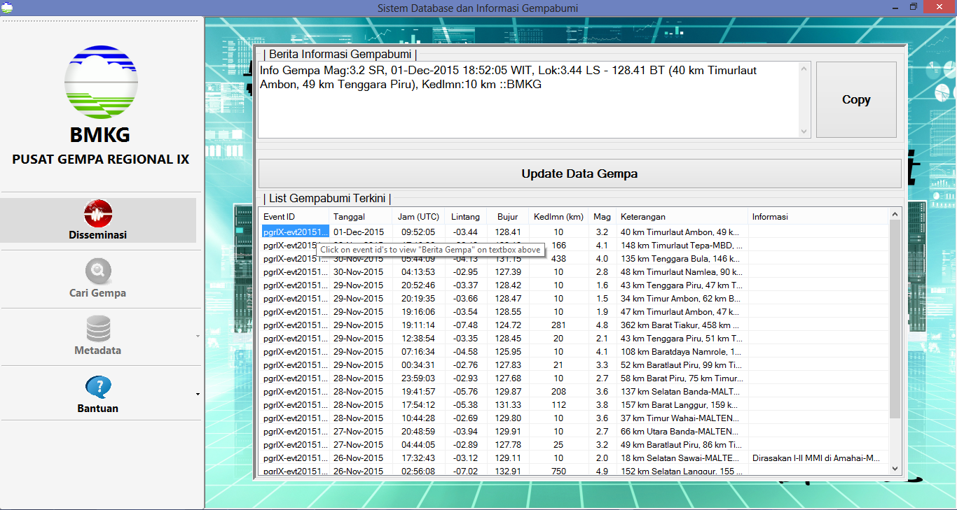

Gambar 3.Tampilan halaman utama *Aplikasi Diseminasi Informasi Gempabumi*

*Aplikasi Database dan Informasi Gempabumi* terdiri dari beberapa form yaitu Form Data dan Informasi, Form Cari Gempa, Form Metadata Stasiun dan Form Data Daerah. Form Data dan Informasi yang merupakan form utama memiliki fungsi untuk memasukan data gempabumi ke basis data dan menghasilkan informasi gempabumi. Form ini dilengkapi *restricting input* dan *validation rule* dari setiap parameter gempabumi serta perhitungan otomatis untuk menentukan jarak dan azimuth episenter dari setiap daerah. Fungsi ini sangat bermanfaat untuk mengurangi faktor kesalahan manusia (*human error*) dalam penginputan data dan mengurangi faktor subjektifitas serta potensi kekeliruan dalam penentuan arah episenter dari daerah patokan. Informasi gempabumi yang dihasilkan pada form ini berupa berita gempabumi dalam format pesan pendek dan peta gempabumi yang berisi episenter gempabumi, parameter gempabumi, keterangan jarak dari beberapa daerah terdekat serta informasi Tsunami. Fitur ini bermanfaat untuk efisiensi kerja yaitu mempercepat proses persiapan informasi gempabumi dan juga mengurangi potensi kesalahan dalam penulisan berita gempabumi maupun kekeliruan-kekeliruan lain.

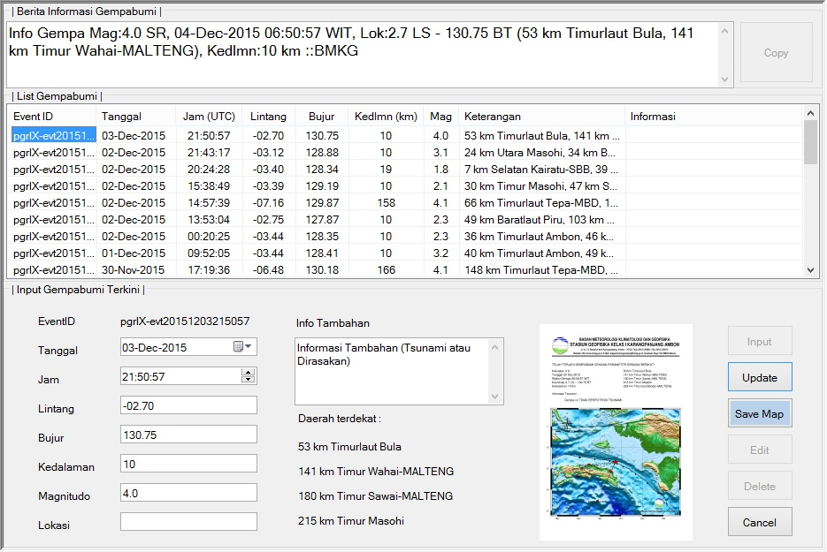

Gambar 5. Form Data dan Informasi

Form Cari Gempa berguna untuk mencari data gempabumi. Form ini dilengkapi fitur pencarian data berdasarkan tanggal kejadian gempabumi (UTC) maupun berdasarkan daerah yang terdekat atau terdampak dan fitur export untuk menyimpan data hasil pencarian dalam format *comma delimited*. Form Metadata Stasiun dan Data Daerah berguna untuk memasukan metadata stasiun dan basis data daerah yang digunakan untuk perhitungan seperti konversi waktu kejadian gempabumi ke waktu lokal dalam berita gempabumi, perhitungan jarak serta azimut untuk penentuan arah episenter dari tiap daerah dan informasi stasiun pada peta episenter yang dihasilkan.

***+buat seismisitas***

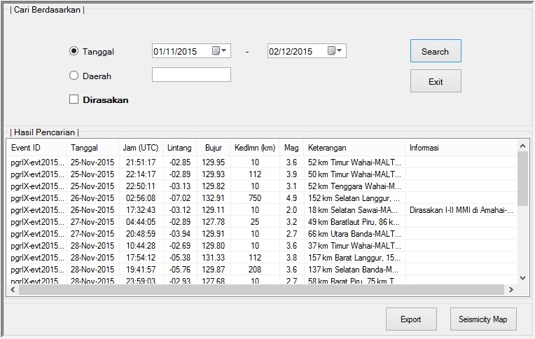

Gambar 6. Form Cari Gempa

***Form Narasi***

Berbeda dengan *Aplikasi Data dan Informasi Gempabumi,* Pada *Aplikasi Diseminasi Informasi Gempabumi* form utama yaitu form diseminasi memiliki fungsi mengambil data dari server dan menghasilkan berita gempa. Aplikasi ini dipasang pada PC-Diseminasi, dan berguna untuk menyebarkan informasi yang dihasilkan melalui WRS-DVB. Selain itu *Aplikasi Diseminasi Informasi Gempabumi* tidak memiliki fitur untuk memodifikasi basis data pada server, baik data gempa, metadata stasiun maupun data daerah.

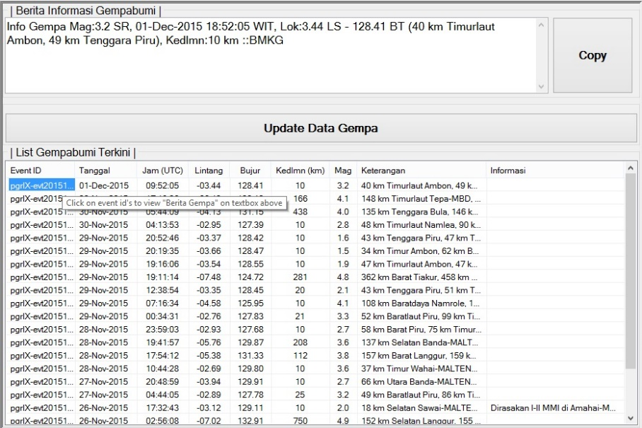

Gambar 7. Form Diseminasi

Sistem ini dapat berjalan pada sistem operasi Windows XP SP3 atau lebih baru, dan diperlukan NetFramework 4 keatas serta tambahan aplikasi *generic mapping tool* (GMT) untuk pembuatan peta. Disamping itu, untuk keamanan data, sistem database dan informasi gempabumi memanfaatkan utilitas mysqldump untuk melakukan *backup* basis data setiap bulan pada 2 PC berbeda yaitu PC-Datin dan PC-Operasional.

**Diagram Alir Sistem Database dan Informasi Gempabumi**

N

Y

Berpotensi Tsunami

Berpotensi Tsunami ?

N

Y

Y

Y

N

N

Parameter Gempa +

Keterangan Lokasi +

Informasi Tsunami

Hitung Arah Azimuth Dan Jarak

Data Daerah

Mulai

Parameter Gempa

Data Daerah

Metadata Stasiun

Valid?

Valid?

Valid?

Metadata Stasiun

Informasi Gempabumi

Selesai

Tidak Berpotensi Tsunami

**Database**

Parameter Gempa +

Cari Gempa

 Alur rutin

 Alur tidak rutin

 Sumber data dari server database

 Area Aplikasi Data dan Informasi GB

 Area Aplikasi Diseminasi Informasi GB

**Penutup**

Dengan sistem manajemen basis data pada *sistem database dan informasi gempabumi,* pengelolaan basis data gempabumi lebih terjamin dari segi performa, integritas, independensi dan keamanan serta mengurangi redudansi data. Hal ini bermanfaat untuk efisiensi memori penyimpanan datadan memudahkan penyediaan data jangka panjang untuk pengolahan data lanjutan serta memudahkan sinkronisasi data di masa depan. Selain itu, dengan berbagai fungsi dan integrasi pengamatan-penyimpanan- diseminasi informasi, kerja operasional dapat diringkas, sangat menghemat waktu penyiapan dan diseminasi informasi gempabumi serta mengurangi kekeliruan dan subjektifitas operator.

**Daftar Pustaka**

Connolly, Thomas, Begg Carolyn. 2015. *Database Systems-A Practical Approach to Design, Implementation, and Management*. Pearson Education Limited, Edinburg.

Hadi, Rahadian. 2006. *Pengenalan Visual Basic*. Elex Media Komputindo, Jakarta.

Sidik, Betha. 2005. *Mysql Untuk Pengguna, Administrator, dan Pengembang Web*. Informatika, Bandung.

Whitten, Jeffrey, L., & Bentley, Lonnie, D., 2007. *System Analysis & Design Method.* McOraw-HilJ Companies, New York.